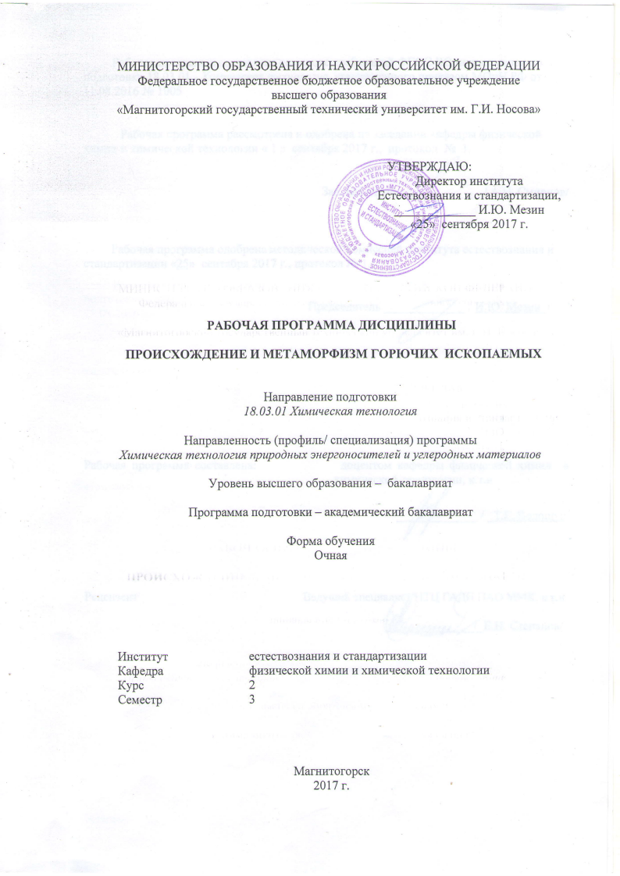
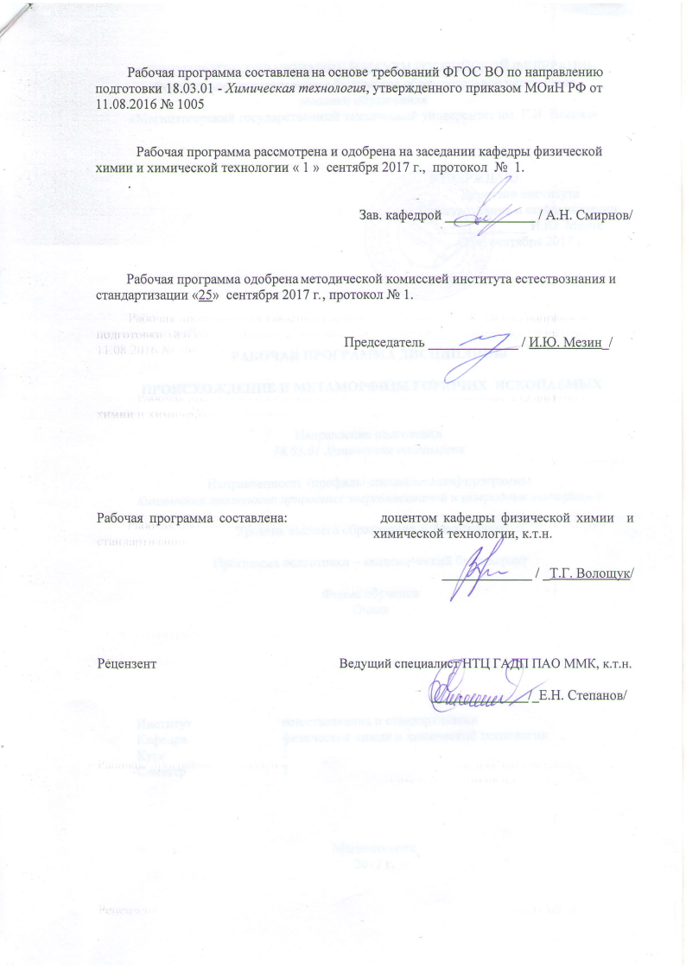
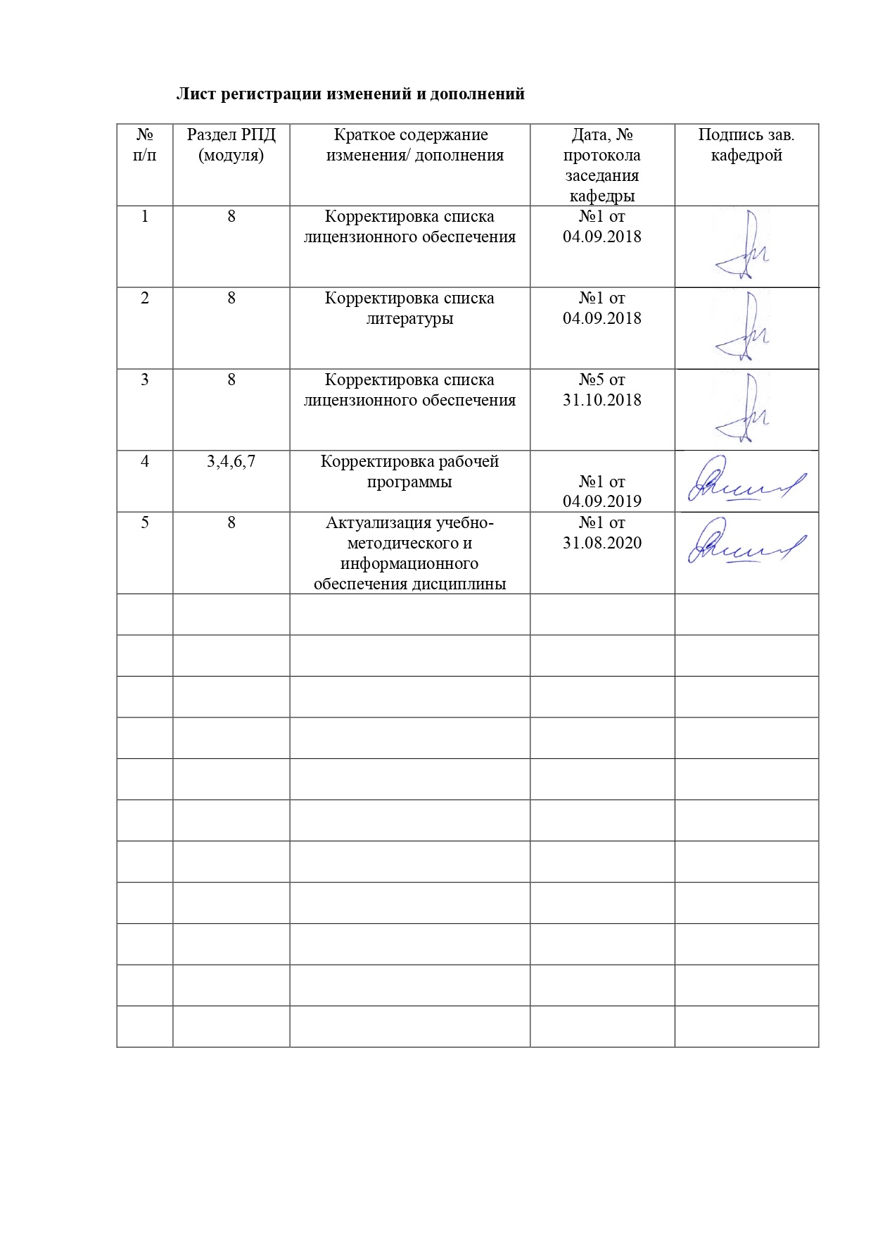

1 Цели освоения дисциплины

Целями освоения дисциплины «Происхождение и метаморфизм горючих ископаемых» являются:
-- сформировать у студентов знания о происхождении твердых горючих ископаемых; нефти и природных газов.
- сформировать системные знания у студентов о составе и структуре исходного растительного материала; механизме взаимодействия их отдельных составных частей при метаморфизме;
-добиться понимания студентами причин изменения физико-химических и технологических свойств углей в процессе геологического роста.

2 Место дисциплины в структуре образовательной программы подготовки бакалавра
Дисциплина «Происхождение и метаморфизм горючих ископаемых » входит в вариативную часть блока 1 образовательной программы.
Для изучения дисциплины необходимы знания (умения, владения), сформированные в результате изучения дисциплин:
- физика (разделы - термодинамика, кристаллическое и жидкое состояние тел),
- минералогия, кристаллография и петрография
- введение в направление.
Знания (умения, владения) полученные при изучении данных дисциплин будут необходимы для глубокого и всестороннего понимания процессов протекающих при образовании топлив в земной коре, а также при изучении группового химического состава нефти и нефтепродуктов. А так же для освоения таких дисциплин как «Теоретические основы химической технологии топлива и углеродных материалов», «Коксование углей», «Химическая технология топлива и углеродных материалов».

3 Компетенции обучающегося, формируемые в результате освоения дисциплины (модуля) и планируемые результаты обучения

В результате освоения дисциплины «Происхождение и метаморфизм горючих ископаемых» обучающийся должен обладать следующими компетенциями:

Структурный элемент  компетенции | Планируемые результаты обучения
готовностью использовать знания о современной физической картине мира, пространственно-временных закономерностях, строении вещества для понимания окружающего мира и явлений природы (ОПК-2)
Знать | закономерности изменения физико-химических свойств твердых топлив при метаморфизме
Уметь | определять причины изменения физико-химических и технологических свойств углей под влиянием времени
Владеть | методами определения макро- и микро- компонентного состава углей средней степени метаморфизма.
готовностью использовать знания о строении вещества, природе химической связи в различных классах химических соединений для понимания свойств материалов и механизма химических процессов, протекающих в окружающем мире (ОПК-3)
Знать | групповой состав растительных остатков и продуктов их метаморфизма
Уметь | определять технический состав твердых топлив
Владеть | навыками работы с электронным микроскопом
готовностью использовать знание свойств химических элементов, соединений и материалов на их основе для решения задач профессиональной деятельности (ПК-18)
Знать | влияние элементного состава топлив на их технологические свойства
Уметь | прогнозировать свойства кокса на основе знаний о химической зрелости исходного топлива
Владеть | представлениями о взаимосвязях химической зрелости топлив с их спекаемостью и коксуемостью

4 Структура и содержание дисциплины

Общая трудоемкость дисциплины составляет 3 зачетных единиц 108 акад. часов, в том числе:
– контактная работа – 54,15 акад. часов:
– аудиторная – 51 акад. часов;
– внеаудиторная – 3,15 акад. часов
– самостоятельная работа – 18,15 акад. часов;
– подготовка к экзамену – 35,7 акад. часа

Раздел/ тема  дисциплины | Семестр | Аудиторная  контактная работа  (в акад. часах) |  |  | Самостоятельная работа (в акад. часах) | Вид самостоятельной  работы | Форма текущего контроля успеваемости и  промежуточной аттестации | Код и структурный элемент компетенций
Раздел/ тема  дисциплины | Семестр | лекции | лаборат.  занятия | практич. занятия
- Классификация горючих ископаемых по агрегатному состоянию | 3 | 1 |  |  |  |  | Текущий контроль успеваемости. Устный опрос | ОПК-2-зув  ОПК-3-зув  ПК-18-зув
- Общая характеристика твердых топлив и их отличительные признаки на различных стадиях метаморфизма. | 3 | 1 |  |  |  |  | Текущий контроль успеваемости. Устный опрос | ОПК-2-зув  ОПК-3-зув  ПК-18-зув
- Основные растения углеобразователи и их групповой химический состав | 3 | 1 |  |  | 1,15 | Поиск дополнительной информации по заданной теме | Текущий контроль успеваемости. Устный опрос | ОПК-2-зув  ОПК-3-зув  ПК-18-зув
- Образование торфа. Характеристика болот. | 3 | 1 |  |  |  |  | Текущий контроль успеваемости. Устный опрос | ОПК-2-зув  ОПК-3-зув  ПК-18-зув
- Диагенез гумусовых и сапропелитовых углей | 3 | 1 |  |  |  |  | Текущий контроль успеваемости. Устный опрос | ОПК-2-зув  ОПК-3-зув  ПК-18-зув
- Метагенез гумусовых углей | 3 | 2 |  |  |  |  | Текущий контроль успеваемости. Устный опрос | ОПК-2-зув  ОПК-3-зув  ПК-18-зув
- Гумусовые угли высокой степени метаморфизма | 3 | 1 |  |  | 1 | Поиск дополнительной информации по заданной теме | Текущий контроль успеваемости. Устный опрос | ОПК-2-зув  ОПК-3-зув  ПК-18-зув
- Микро- и макро- анализ ТГИ средней стадии метаморфизма | 3 | 2 | 34/14И |  | 6 | Подготовка лабораторно-практическому занятию | Защита лабораторной работы. Отчет по лабораторной работе | ОПК-2-зув  ОПК-3-зув  ПК-18-зув
- Формирование каменноугольных бассейнов | 3 | 1 |  |  |  |  | Текущий контроль успеваемости. Экспресс-опрос | ОПК-2-зув  ОПК-3-зув  ПК-18-зув
- Способы обнаружения угольных месторождений. Геологические исследования |  |  |  |  | 3 | Самостоятельное изучение учебной и научной литературы | Текущий контроль успеваемости. Устный опрос | ОПК-2-зув  ОПК-3-зув  ПК-18-зув
- Гипотезы строения органической массы ТГИ. Макромолекулярное строение ТГИ | 3 | 1 |  |  | 2 | Поиск дополнительной информации по заданной теме | Отчет по лабораторной работе. Экспресс-опрос | ОПК-2-зув  ОПК-3-зув  ПК-18-зув
- Минеральная и органическая теории происхождения нефти | 3 | 2 |  |  |  |  | Текущий контроль успеваемости. Экспресс-опрос | ОПК-2-зув  ОПК-3-зув  ПК-18-зув
- Классификация природных газов | 3 | 1 |  |  |  |  | Текущий контроль успеваемости. Экспресс-опрос | ОПК-2-зув  ОПК-3-зув  ПК-18-зув
- Основные физико-химические свойства нефти | 3 | 1 |  |  | 2 | Поиск дополнительной информации по заданной теме | Текущий контроль успеваемости. Устный опрос | ОПК-2-зув  ОПК-3-зув  ПК-18-зув
- Групповой химический состав нефти | 3 | 1 |  |  |  |  | Текущий контроль успеваемости. Экспресс-опрос | ОПК-2-зув  ОПК-3-зув  ПК-18-зув
- Значение горючих ископаемых в топливно-энергетическом балансе. Запасы, добыча и потребление горючих ископаемых в РФ и за рубежом, их структура и тенденции изменения. Значение горючих ископаемых как сырья для химической и других отраслей народного хозяйства. |  |  |  |  | 3 | Самостоятельное изучение учебной и научной литературы. Подготовка рефератов. |  | ОПК-2-зув  ОПК-3-зув  ПК-18-зув
Итого по дисциплине: | 3 | 17 | 34/14И |  | 18,15 |  | Экзамен (тест)

5 Образовательные и информационные технологии

В процессе преподавания дисциплины «Происхождение и метаморфизм горючих ископаемых» применяются традиционная и модульно-компетентностная технологии.
Лекции проходят как в форме лекции-информации, так и в форме лекции-визуализации. Лекции проводятся с использованием интерактивного метода – «обучение на основе опыта» для создания аналогий между изучаемыми явлениями и знакомыми студентам жизненными ситуациями и более глубокого усваивания изучаемых вопросов.
Лекционный материал закрепляется в ходе лабораторных работ, на которых выполняются групповые или индивидуальные задания по пройденной теме. Контекстный метод обучения при проведении лабораторных занятий позволяет усвоить материал путем выявления связей между конкретным знанием и его применением. При защите лабораторных работ проводится учебная дискуссия, как метод интерактивного обучения, позволяющая обмениваться взглядами студентам по конкретной проблеме. Высокая степень самостоятельности выполнения студентами лабораторных работ спасобствует развитию логического мышления и более глубокому освоению теоретических положений, изученных на лекциях.
Самостоятельная работа студентов стимулирует студентов к самостоятельной проработке тем в процессе подготовки к лабораторным работам и итоговой аттестации.
Итоговая аттестация – экзамен проводится в форме теста

6 Учебно-методическое обеспечение самостоятельной работы обучающихся

По дисциплине «Происхождение и метаморфизм горючих ископаемых» предусмотрена аудиторная и внеаудиторная самостоятельная работа обучающихся. Аудиторная самостоятельная работа студентов предполагает тестирование студентов расчет и защиту лабораторных работ

Вариант тестового экзаменационного задания (предложены варианты ответов)
1. Горючие ископаемые образуются в результате
2. Сложные эфиры глицерина и высших предельных и непредельных жирных кислот с нормальной цепью и четным числом атомов углерода
3. Какие составляющие жидкого топлива являются балластными?
4. Какие выражения правильны. Расшифруйте их.
5.Что включает в себя элементный анализ топлива?
6. От чего зависит выход летучих веществ в топливах?
7.В каком из перечисленных видов топлива максимально процентное содержание водорода ?
8.Нарушения угольных пластов вызваны
9.Назовите главные признаки, отличающие бурые угли от каменных углей
10.Диагенез – это …
11.Процесс образования бурого угля идет …
12. Назовите биолиты, которые образовались преимущественно из водной растительности
13. Лимническое накопление с аллахтонными пластами
14.Пронумеруйте вещества в порядке возрастания их устойчивости к биохимическому воздействию
15. Больше всего жиров и белков содержат
16. Расположите топливо по стадиям химической зрелости, начиная с наименее зрелых
17. Согласно теории Стадникова , главную роль в повышении степени зрелости ТГИ играет:
18. Гуминовые вещества имеют структуру
19. Длительное воздействие анаэробов на растительный материал
20. При опускании угольного пласта на каждые 100 м , температура в пласте
21.Определите тип топлива по его характерным признакам С - 88 %, не содержит гуминовые кислоты, цвет черный, влажность - 3%
22. При термической деструкции угля до 1000^{о}
23.Количество микрокомпонентов с увеличением стадии метаморфизма
24. Горючие сланцы
25.Вещества выполняющие защитные функции в растениях
26. Гуминовые кислоты произошли из
27.По своему строению гемицеллюлозы это
28. число мг КОН, израсходованных на нейтрализацию 1г жира при кипячении его с избытком КОН в спиртовом растворе;
29. При переходе от бурых углей к каменным количество гуминовых кислот
30. Вещества, растворимые в щелочах?
31. Каким образом могла образоваться нефть, согласно минеральной теории образования нефти?
32 Контактный метаморфизм это изменение органического вещества углей
33. Каким образом могла образоваться нефть, согласно органической теории образования нефти?
34. В каких местах шел процесс образования сапропелитовых углей?
35. По химическому составу смесь органических соединений с полиизопреновым скелетом - (С₅ Н₈)_{n}
36. Что является конечной стадией превращения растительных остатков в восстановленной среде?
37. При уменьшении давления в нефтяном месторождении количество газового бензина
38. В каком порядке выходят компоненты месторождения при вскрытии нефтяного горизонта?
39. Какой из макрокомпонентов угля является неоднородным и самым твердым.
40.Какой из микрокомпонентов обладает наихудшей спекаемостью?
41.Форменные элементы в проходящем свете
42.Топливо, имеющее самую высокую теплоту сгорания
43. Перераспределение водорода между молекулами при уменьшении их размера характерно для образования:
44. Угли с самой развитой ядерной частью макромолекул
45. Цементирующее вещество, придающее прочность растениям
46.Назовите вещества, относящиеся к биолитам
47. Мощность угольных пластов, это
48. Топливо, растворимое в щелочах, с рабочей влагой 45 % , Выходом летучих 50%, напоминает землю.
49. К древним нефтям относятся нефти, содержащие большое количество
А. метановых углеводородов Б. нафтеновых углеводородов В. Непредельных углеводородов
50. Студенисто-илистая масса , при высыхании резиноподобная, вызывает восстановительные процессы , происходит обогащение водородом

Вопросы для защиты лабораторных работ
- Что такое микро- и макропетрографический анализ углей ?
- Цель проведения петрографического состава углей .
- Свойства и особенности макромолекулярного строения витринизированных и фюзинированных компонентов.
- Какие микрокомпоненты обуславливают спекаемость углей и механическую прочность кокса?
- Петрографический состав углей различных бассейнов России.
- Изменение технологических свойств витринизированных компонентов в зависимости от стадии метаморфизма и природы топлива .
По результатам исследований подсчитать содержание фюзинезированных микрокомпонентов в угле

Примерный перечень тем рефератов:
1.Происхождение ТГИ
2.Органическая теория происхождения нефти
3.Геология угольных месторождений
4. Изменение химического состава ТГИ с увеличением степени метаморфизма.
5.Герхимия углерода.
6. Значение горючих ископаемых в топливно-энергетическом балансе.
7. Минеральная теория происхождения нефти
8. Образование каменноугольных бассейнов
9. Минералогия горючих ископаемых
10. Горючие сланцы. Их происхождение, свойства, добыча и использование.

7 Оценочные средства для проведения промежуточной аттестации

а) Планируемые результаты обучения и оценочные средства для проведения промежуточной аттестации:
Структурный элемент  компетенции | Планируемые результаты обучения | Оценочные средства
готовностью использовать знания о современной физической картине мира, пространственно-временных закономерностях, строении вещества для понимания окружающего мира и явлений природы (ОПК-2)
Знать | закономерности изменения физико-химических свойств твердых топлив при метаморфизме | 1. Горючие ископаемые образуются в результате  2. Сложные эфиры глицерина и высших предельных и непредельных жирных кислот с нормальной цепью и четным числом атомов углерода  3. Какие составляющие жидкого топлива являются балластными?  4. Какие выражения правильны. Расшифруйте их.  5.Что включает в себя элементный анализ топлива?  6. От чего зависит выход летучих веществ в топливах?  7.В каком из перечисленных видов топлива максимально процентное содержание водорода ?  8.Нарушения угольных пластов вызваны
Уметь | определять причины изменения физико-химических и технологических свойств углей под влиянием времени | 1.Определите тип топлива по его характерным признакам не содержит гуминовые кислоты, цвет черный, Vdaf- 13% , содержание С- 90%  2.Определите тип топлива по его характерным признакам С - 78 %, не содержит гуминовые кислоты, цвет черный, Vdaf- 46%  3.Определите процентное содержание групп микрокомпонентов в составе угля
Владеть | методами определения макро- и микро- компонентного состава углей средней степени метаморфизма. | - Подготовить к работе микроскоп  - Приготовить аншлифы  3.Определить содержание основных групп микрокомпонентов
готовностью использовать знания о строении вещества, природе химической связи в различных классах химических соединений для понимания свойств материалов и механизма химических процессов, протекающих в окружающем мире (ОПК-3)
Знать | групповой состав растительных остатков и продуктов их метаморфизма | Как изменяется количество микрокомпонентов с уменьшением стадии химической зрелости?  Какой из 4 микрокомпонентов обладает наибольшей твердостью?  Чем отличается вид форменных элементов в проходящем и отраженном свете?
Уметь | определять технический состав твердых топлив | Какие выражения правильны. Расшифруйте их.  А. W^{О}, Б. Н^{Г} В. S^{Г} Д. А^{Р} Е. А^{Р}  Расположите топливо по степени метаморфизма, начиная с наименее зрелых  А. Отощенно-спекающиеся Б. Полуантрациты В. Бурые угли Г. Длиннопламенные угли Д. Жирные  Опишите методику определения влажности, зольности, сернистости угля
Владеть | навыками работы с электронным микроскопом | Провести процентный подсчет микрокомпонентов угля, используя микроскоп. Сделать выводы о возможном его использовании, о возможных технологических операциях.
готовностью использовать знание свойств химических элементов, соединений и материалов на их основе для решения задач профессиональной деятельности (ПК-18)
Знать | влияние элементного состава топлив на их технологические свойства | 1. Какие основные элементы присутствуют в топливах?  2.Как изменяется элементный состав топлив с изменением стадии химической зрелости?  3. Как элементный состав топлив влияет на их теплотворную способность?
Уметь | прогнозировать свойства кокса на основе знаний о химической зрелости исходного топлива | 1.Топлива какой химической зрелости целесообразно подвергать пиролизу. Все ли топлива коксуются и спекаются?  2. Как зависит толщина пластического слоя от степени метаморфизма?  3.По какому принципу составляется шихта для коксования? Каково соотношение марок углей должно быть в шихте?
Владеть | представлениями о взаимосвязях химической зрелости топлив с их спекаемостью и коксуемостью | 1.Почему длиннопламенные и тощие угли не применяются при подготовке шихты для коксования?  2.К чему приведет отсутствие жирных углей в шихте. Почему?  3. Спрогнозируйте качество кокса при отсутствии отощающих компонентов в шихте.

б) Порядок проведения промежуточной аттестации, показатели и критерии оценивания:

Промежуточная аттестация по дисциплине Происхождение и метаморфизм горючих ископаемых» включает теоретические вопросы, позволяющие оценить уровень усвоения обучающимися знаний. Экзамен проводится в форме теста.
Показатели и критерии оценивания экзамена:
– на оценку «отлично» (5 баллов) – обучающийся демонстрирует высокий уровень сформированности компетенций, всестороннее, систематическое и глубокое знание учебного материала. Правильные ответы должны составлять 80% от предложенных вопросов
– на оценку «хорошо» (4 балла) – обучающийся демонстрирует средний уровень сформированности компетенций: основные знания, умения освоены, но допускаются незначительные ошибки. Правильные ответы должны составлять 65% от предложенных вопросов
- на оценку «удовлетворительно» (3 балла) – обучающийся демонстрирует пороговый уровень сформированности компетенций: в ходе контрольных мероприятий допускаются ошибки, проявляется отсутствие отдельных знаний. Правильные ответы должны составлять 50% от предложенных вопросов
– на оценку «неудовлетворительно» (2 балла) – обучающийся демонстрирует знания не более 40% теоретического материала, допускает существенные ошибки, не может показать интеллектуальные навыки. Правильные ответы составляют менее 40% от предложенных вопросов
– на оценку «неудовлетворительно» (1 балл) – обучающийся не может показать знания на уровне воспроизведения и объяснения информации, не может показать интеллектуальные навыки решения простых задач. Правильные ответы составляют менее 25% от предложенных вопросов

8 Учебно-методическое и информационное обеспечение дисциплины

а) Основная литература:
1. Рябов В. Д. Химия нефти и газа[Электрон.ресурс]: Учебное пособие / В.Д. Рябов. - 2-e изд., испр. и доп. - М.: ИД ФОРУМ: НИЦ ИНФРА-М, 2014. - 336 с.: 60x90 1/16. - (Высшее образование). Электронно-библиотечная система <<ИНФ.-М>> – Режим доступа : http://znanium.com/bookread2.php?book=423151 - ISBN 978-5-8199-0567-8
2. Неведров, А.В. Химия природных энергоносителей [Электрон.ресурс]: учебное пособие / А.В. Неведров, Е.В. Васильева, А.В. Папин. — Кемерово : КузГТУ имени Т.Ф. Горбачева, 2019. — 165 с. — ISBN 978-5-00137-054-3. — Текст : электронный // Электронно-библиотечная система «Лань» : [сайт]. — URL: https://e.lanbook.com/book/122219 — Режим доступа: для авториз. пользователей.

б) Дополнительная литература:
1.Рябов, В. Д. Химия нефти и газа : учебное пособие / В. Д. Рябов. — 2-е изд., испр. и доп. — Москва : ИД «ФОРУМ» : ИНФРА-М, 2019. — 335 с. — (Высшее образование: Бакалавриат). — ISBN 978-5-16-100485-2. — URL: https://znanium.com/catalog/document?pid=940691

2. Современные аналитические методы исследования твердых горючих ископаемых [Электрон.ресурс]: учебное пособие / С.А. Эпштейн, В.И. Минаев, И.М. Никитина [и др.]. — Москва : Горная книга, 2016. — 108 с. — ISBN 978-5-98672-451-5. — Текст : электронный // Электронно-библиотечная система «Лань» : [сайт]. — URL: https://e.lanbook.com/book/101755 — Режим доступа: для авториз. пользователей.

в) Методические указания:
Петухов В. Н. Методы испытания спекающей и коксующей способности каменных углей и шихты [Электронный ресурс] : учебное пособие / В. Н. Петухов, Т. Г. Волощук ; МГТУ. - Магнитогорск : МГТУ, 2014. - 1 электрон. опт. диск (CD-ROM). - Режим доступа: https://magtu.informsystema.ru/uploader/fileUpload?name=46.pdf&show=dcatalogues/1/1121323/46.pdf&view=true. - Макрообъект.
2. Волощук Т.Г., Петухов В.Н. Изучение удельного электросопротивления кокса двухзонным методом. Методические указания к лабораторной работе по дисциплинам «Химическая технология топлива и углеродных материалов», «Коксование углей» для студентов специальности 240403.65, 24040100.62 всех форм обучения Магнитогорск: ГОУ ВПО «МГТУ» , 20012 .-6 с..
3. Волощук Т.Г., Петухов В.Н. Технология флотационного обогащения минерального сырья и углей. Методические указания к лабораторным работам по дисциплинам «Химическая технология топлива и углеродных материалов», «Основы научных исследований и проектирования», «Подготовка углей к коксованию» для студентов специальностей 240403.65, 240100.62 и 200503.65 всех форм обучения. Магнитогорск: ГОУ ВПО «МГТУ» , 2012 – 22 с.

г) Программное обеспечение и Интернет-ресурсы:

Наименование ПО | № договора | Срок действия лицензии
MS Windows 7 | Д-1227 от 08.10.2018  Д-757-17 от 27.06.2017  Д-593-16 от 20.05.2016 | 11.10.2021  27.07.2018  20.05.2017
FAR Manager | свободно распространяемое ПО | бессрочно
MS Office 2007 | № 135 от 17.09.2007 | бессрочно
7 Zip | свободно распространяемое ПО | бессрочно

Профессиональные базы данных, информационно-справочные системы
- Федеральный институт промышленной собственности : сайт РОСПАТЕНТА / ФИПС. – Москва : ФИПС, 2009 – . – URL: http://www1.fips.ru/ (дата обращения: 18.09.2020). – Режим доступа: свободный. – Текст: электронный.
- Российский индекс научного цитирования (РИНЦ) : национальная библиографическая база данных научного цитирования. – Текст: электронный // eLIBRARY.RU : научная электронная библиотека : сайт. – Москва, 2000 – . – URL: https://elibrary.ru/project_risc.asp (дата обращения: 18.09.2020). – Режим доступа: для зарегистрир. пользователей.
- Академия Google (Google Scholar) : поисковая система : сайт. – URL: https://scholar.google.ru/ (дата обращения: 18.09.2020). – Режим доступа: для зарегистрир. пользователей. – Текст: электронный.
- Единое окно доступа к информационным ресурсам : электронная библиотека : сайт / ФГАУ ГНИИ ИТТ "ИНФОРМИКА". – Москва, 2005. – . –URL: http://window.edu.ru/ (дата обращения: 18.09.2020). – Режим доступа: свободный. – Текст: электронный.
- East View Information Services : Электронная база периодических изданий / ООО «ИВИС. – URL: https://dlib.eastview.com/ (дата обращения: 18.09.2020). – Режим доступа: по подписке. – Текст: электронный.
- Российская Государственная библиотека. Каталоги : сайт / Российская государственная библиотека. – Москва : РГБ, 2003 – . URL: https://www.rsl.ru/ru/4readers/catalogues/ (дата обращения: 18.09.2020). – Режим доступа: свободный. – Текст: электронный.
- Электронная библиотека МГТУ им. Г. И. Носова. – URL: http://magtu.ru:8085/marcweb2/Default.asp (дата обращения: 18.09.2020). – Режим доступа: для зарегистрир. пользователей (вход с внешней сети по логину и паролю). – Текст: электронный.

9 Материально-техническое обеспечение дисциплины

В соответствии с учебным планом по дисциплине “Происхождение и метаморфизм горючих ископаемых» предусмотрены следующие виды занятий: лекции, лабораторные работы, самостоятельная работа, консультации, экзамен.
Материально-техническое обеспечение дисциплины включает:
Тип и название аудитории | Оснащение аудитории
Учебные аудитории для проведения занятий лекционного типа аудитория | Мультимедийные средства хранения, передачи и представления информации
Учебная аудитория для проведения лабораторных работ: лаборатория по химической технологии топлива | Оборудование и реактивы для выполнения лабораторных работ:  -муфельные шкафы;  - сушильный шкаф;  - аналитические весы;  - плитки электрические;  - микроскоп электрический МИН-9;  -фото микроскоп отраженного света ПОЛАМР – 312;  - станок для полировки шлифов СШПМ  - химические реактивы, химическая посуда, водяные бани, термометры и т.д.
Учебные аудитории для проведения групповых и индивидуальных консультаций, текущего контроля и промежуточных аттестаций | Доска, мультимидийный проектор, экран
Помещения для самостоятельной работы обучающихся | Персональные компьютеры с пакетом MS Office с выходом в интернет и с доступом в электронную информационно-образовательную среду университета
Помещение для хранения и профилактического обслуживания учебного оборудования | Стеллажи, сейфы для хранения учебного оборудования;  Инструменты для ремонта лабораторного оборудования

